English
RÈGLEMENT DE L’ONTARIO 655/00
pris en application de la
LOI SUR LES TRIBUNAUX JUDICIAIRES
pris le 6 novembre 2000
approuvé le 13 décembre 2000
déposé le 15 décembre 2000
RÈGLES DE GESTION DES CAUSES EN DROIT DE LA FAMILLE pour la cour supÉrieure de justice à toronto
RÈGLE 1 — CHAMP D’APPLICATION ET INTERPRÉTATION DES RÈGLES
RÈGLES DE GESTION DES CAUSES EN DROIT DE LA FAMILLE
Champ d’application
1.01 (1) Les présentes règles s’appliquent aux instances qui sont introduites devant la Cour supérieure de justice dans la partie de la cité de Toronto connue sous le nom de cité de Toronto avant le 1er janvier 1998 et qui appartiennent aux catégories suivantes :
1. Les instances introduites en vertu de la Loi portant réforme du droit de l’enfance, de la Loi sur le divorce (Canada), de la Loi sur le droit de la famille, de la Loi de 1996 sur les obligations familiales et l’exécution des arriérés d’aliments, de la Loi sur le mariage et de la Loi sur l’exécution réciproque d’ordonnances alimentaires.
2. Les instances en matière d’interprétation ou d’exécution de contrats de mariage ou d’accords de cohabitation, de séparation ou de paternité.
3. Les instances en redressement sous forme de fiducie induite des faits ou de fiducie au profit éventuel de son auteur, ou d’indemnité pour enrichissement sans cause entre des personnes qui ont cohabité.
4. Les instances en matière d’exécution d’ordonnances alimentaires.
Règles de procédure civile
(2) Les Règles de procédure civile s’appliquent également aux instances auxquelles s’appliquent les présentes règles. Toutefois, ces dernières l’emportent en cas d’incompatibilité.
Délais
(3) Les délais prescrits par les présentes règles ou par les Règles de procédure civile ne peuvent être prorogés que sur ordonnance du juge responsable de la gestion de la cause.
Présentation des documents
(4) Les formules prescrites par les présentes règles, ainsi que les avis et ordonnances visés aux présentes règles, peuvent être à simple interligne et porter l’intitulé abrégé de l’instance. Il n’est pas nécessaire qu’ils comportent de feuille arrière.
Avis du greffier
(5) Les avis qu’envoie le greffier aux termes des présentes règles peuvent être imprimés sur du papier de couleur.
OBJET
1.02 Les présentes règles ont pour objet de mettre sur pied un système de gestion des causes qui réduise les frais et les retards inutiles dans les poursuites en droit de la famille, qui favorise les transactions rapides et équitables et qui assure d’une façon expéditive la résolution équitable des instances tout en allouant suffisamment de temps pour leur déroulement.
DÉFINITIONS
1.03 Les définitions qui suivent s’appliquent aux présentes règles.
«défense» S’entend notamment d’une défense à la requête en divorce. («defence»)
«document introductif» S’entend d’un avis de requête, d’une requête en divorce, d’une déclaration, d’un avis d’action, d’une demande reconventionnelle, d’une demande de l’intimé, d’une requête reconventionnelle en divorce, d’une demande entre défendeurs, d’une mise en cause ou d’une mise en cause subséquente. («originating document»)
«intimé» S’entend en outre d’un défendeur. («respondent»)
«juge responsable de la gestion de la cause» Le juge qui est affecté à la gestion d’une instance aux termes des présentes règles. («case management judge»)
«requérant» S’entend en outre de l’auteur d’une requête en divorce, d’un demandeur, d’un intimé qui présente une demande et d’un défendeur qui présente une demande reconventionnelle, une demande entre défendeurs ou une mise en cause ou mise en cause subséquente. («applicant»)
SILENCE DES RÈGLES
1.04 En cas de silence des présentes règles, la pratique applicable est déterminée par analogie avec celles-ci.
RÈGLE 2 — PROCÉDURE GÉNÉRALE
INTRODUCTION DE L’INSTANCE
Exposé informatif de cause
2.01 (1) Le requérant dépose, en double exemplaire, un exposé informatif de cause (formule 1) au moment de déposer un document introductif.
Exposé obligatoire
(2) Le greffier n’autorise pas le dépôt d’un document introductif sans exposé informatif de cause.
AFFECTATION D’INSTANCES AU SYSTÈME DE GESTION DES CAUSES
Fonction du greffier
2.02 (1) Le greffier affecte toutes les instances au système de gestion des causes.
Avertissement
(2) Lors de la délivrance ou du dépôt d’un document introductif, le greffier y joint un avertissement indiquant que l’instance sera assujettie au système de gestion des causes du tribunal et il en donne une copie au requérant aux fins de signification à chaque intimé.
CALENDRIER
Établissement du calendrier par le greffier
2.03 (1) Dès qu’une instance est introduite, le greffier donne au requérant un calendrier indiquant que l’instance est inscrite pour instruction dans un délai de 230 jours.
Copie donnée au client
(2) Le procureur du requérant donne sans délai une copie du calendrier à son client.
Signification
(3) L’exposé informatif de cause, le calendrier, l’avertissement et le document introductif sont signifiés ensemble.
NON-RESPECT DU CALENDRIER
Pouvoirs du greffier
2.04 (1) Si une partie ne respecte pas le calendrier, le greffier signifie aux parties un avis indiquant que l’instance sera rejetée sans autre forme d’avis à moins que, dans les 30 jours suivant la signification de l’avis, une partie ne prenne l’une des mesures suivantes :
a) elle inscrit l’instance pour instruction;
b) elle dépose le procès-verbal d’une transaction;
c) elle demande une conférence relative à la cause.
Rejet après 30 jours
(2) Si aucune partie ne prend l’une des mesures visées à l’alinéa (1) a), b) ou c) dans les 30 jours suivant la signification de l’avis, le greffier rejette l’instance avec dépens.
Signification de l’ordonnance de rejet par le greffier
(3) Le greffier signifie par la poste l’ordonnance aux parties, et le procureur d’une partie en remet immédiatement une copie à son client et dépose immédiatement une preuve à cet effet.
CONTESTATION DE L’INSTANCE
Exposé informatif de cause joint à la défense
2.05 (1) L’intimé signifie et dépose un exposé informatif de cause (formule 1) avec sa défense.
Refus d’accepter la défense
(2) Le greffier n’autorise pas le dépôt d’une défense sans exposé informatif de cause.
RÉUNION OU INSTRUCTION SIMULTANÉE D’INSTANCES CONNEXES
Réunion
2.06 (1) Si le tribunal ordonne, en vertu des Règles de procédure civile, qu’une instance à laquelle s’appliquent les présentes règles soit réunie à une instance à laquelle ces règles ne s’appliqueraient pas par ailleurs, les présentes règles s’appliquent à l’instance issue de la réunion.
Instruction simultanée
(2) Si le tribunal ordonne, en vertu des Règles de procédure civile, qu’une instance à laquelle s’appliquent les présentes règles soit instruite en même temps qu’une instance à laquelle ces règles ne s’appliqueraient pas par ailleurs ou immédiatement avant ou après celle-ci, le juge responsable de la gestion de la cause peut ordonner l’application des présentes règles à l’autre instance.
Signification des documents relatifs à la gestion de la cause
(3) Si une instance est assujettie aux présentes règles aux termes du paragraphe (1) ou (2), le requérant dans l’instance assujettie dès le début aux présentes règles signifie sans délai les exposés informatifs de cause, le calendrier et l’avertissement à chacune des parties à l’autre instance qui n’est pas également partie à l’instance assujettie dès le début aux présentes règles.
RÈGLE 3 — JUGE RESPONSABLE DE LA GESTION DE LA CAUSE ET CONFÉRENCE RELATIVE À LA CAUSE
JUGE RESPONSABLE DE LA GESTION DE LA CAUSE
Affectation
3.01 (1) Un juge responsable de la gestion de la cause est affecté à une instance la première fois que l’un des actes suivants est accompli :
1. Une partie présente une motion sur préavis à une autre partie et confirme, conformément au paragraphe (6), que la motion sera débattue.
2. Une partie demande une conférence relative à la cause.
Fonctions
(2) Le juge responsable de la gestion de la cause connaît de toutes les questions qui sont soulevées dans le cadre de l’instance avant l’audience, y compris les motions, les conférences relatives à la cause et les conférences préparatoires au procès.
Substitution
(3) Un juge responsable de la gestion de la cause peut, en tout temps, être affecté à l’instance à titre de suppléant.
Procédure informelle relative aux motions
(4) Une motion peut être présentée au juge responsable de la gestion de la cause, suivant les besoins pratiques de la situation :
a) avec ou sans documents à l’appui ou dossier de motion;
b) en personne, par conférence téléphonique, par appel téléphonique, par transmission téléphonique ou par écrit;
c) à huis clos, si le juge responsable de la gestion de la cause est d’avis qu’il est peu pratique de procéder à l’audition de la motion en public.
Motion sans documents à l’appui
(5) Lorsqu’une motion est présentée sans documents à l’appui ou sans dossier de motion :
a) une formule de motion relative à la gestion de la cause (formule 2) signée par le procureur de l’auteur de la motion est présentée au juge responsable de la gestion de la cause avant l’audition de la motion;
b) une formule de motion relative à la gestion de la cause signée par le procureur de la partie intimée peut être présentée au juge responsable de la gestion de la cause avant l’audition de la motion;
c) le juge responsable de la gestion de la cause consigne sur la formule la décision rendue à l’égard de la motion;
d) le greffier envoie aux parties une copie de la décision rendue à l’égard de la motion, à moins que le juge responsable de la gestion de la cause ne précise que l’envoi d’une telle copie n’est pas nécessaire;
e) il n’est pas nécessaire que soit rédigée, signée ou inscrite une ordonnance officielle, sauf directive contraire du juge responsable de la gestion de la cause.
Confirmation de la motion
(6) La partie qui présente une motion sur préavis à une autre partie confirme au greffier que la motion sera débattue, en déposant une confirmation (formule 3) au plus tard à 14 heures deux jours avant la date de l’audition de la motion.
Effet de la non-confirmation
(7) Si aucune confirmation n’est déposée, contrairement à ce qu’exige le paragraphe (6), l’audition de la motion n’a pas lieu, sauf si un juge l’ordonne.
Pouvoirs discrétionnaires
(8) Le juge responsable de la gestion de la cause peut, de son propre chef, exiger la tenue d’une audience, d’une conférence relative à la cause ou d’une conférence téléphonique pour traiter de toute question soulevée relativement à la gestion de la cause, y compris tout défaut de se conformer aux présentes règles ou aux Règles de procédure civile.
Pouvoirs de caractère général
(9) Le juge responsable de la gestion de la cause peut :
a) proroger ou abréger tout délai prescrit par une ordonnance, par les présentes règles ou par les Règles de procédure civile;
b) reporter une conférence relative à la cause;
c) déléguer son autorité à un autre juge;
d) annuler toute ordonnance rendue par le greffier en vertu des présentes règles;
e) ordonner des renvois en vertu des Règles de procédure civile;
f) rendre les ordonnances, imposer les conditions et donner les directives nécessaires pour réaliser l’objet des présentes règles.
Motion en autorisation d’interjeter appel
(10) Malgré le paragraphe (2), une motion en autorisation d’interjeter appel d’une ordonnance du juge responsable de la gestion de la cause est présentée à un autre juge.
Instance
(11) Le juge responsable de la gestion de la cause ne préside pas l’audition de l’instance.
CONFÉRENCE RELATIVE À LA CAUSE
Fixation d’une date sur demande
3.02 (1) Le greffier fixe une date pour la tenue d’une conférence relative à la cause à la demande d’une partie.
Avis et confirmation
(2) Lorsqu’une date pour la tenue d’une conférence relative à la cause est fixée à la demande d’une partie, la partie :
a) d’une part, signifie immédiatement un avis de conférence relative à la cause (formule 4) à chacune des autres parties;
b) d’autre part, confirme au greffier la tenue de la conférence en déposant, au plus tard à 14 heures deux jours avant la date fixée, une confirmation (formule 3), à défaut de quoi le greffier annule la conférence.
Mémoire relatif à la cause
(3) Chaque partie signifie un mémoire relatif à la cause et le dépose, avec une preuve de sa signification, au plus tard deux jours avant une conférence relative à la cause, sauf si le juge responsable de la gestion de la cause ordonne qu’il n’est pas nécessaire que la partie dépose un tel mémoire.
Fonctions du juge
(4) Lors de la conférence, le juge responsable de la gestion de la cause :
a) détermine les questions qui sont en litige et note celles qui sont contestées et celles qui ne le sont pas;
b) envisage des moyens de résoudre les questions en litige qui sont contestées (notamment des modes de règlement parallèle des différends);
c) obtient, si possible, l’accord des parties sur un calendrier précis du déroulement de l’instance, qui respecte le délai de 230 jours dans lequel l’instance doit être inscrite pour instruction;
d) examine et, s’il y a lieu, modifie le calendrier de l’instance;
e) fixe la date de la prochaine comparution devant le tribunal, sauf si l’instance est réglée à la conférence;
f) rédige le procès-verbal des questions en litige non réglées.
Présence des parties requise sur ordre du juge
(5) Les parties assistent en personne à la conférence si le juge responsable de la gestion de la cause l’ordonne ainsi.
Avocats
(6) Les avocats qui assistent à la conférence sont ceux qui se présenteront à l’audience, ont l’autorité voulue pour traiter des questions visées au paragraphe (4) et connaissent à fond les faits et les questions de droit.
Pouvoirs du juge
(7) Lors de la conférence, le juge responsable de la gestion de la cause peut, s’il y a lieu :
a) rendre des ordonnances relatives à la procédure;
b) rendre des ordonnances accordant des mesures de redressement provisoires;
c) si les parties y consentent, soumettre toute question en litige au mode de règlement parallèle des différends;
d) convoquer une conférence préparatoire au procès;
e) tenir une audience;
f) donner des directives.
Conférences relatives à la cause subséquentes
(8) Le juge responsable de la gestion de la cause peut, de son propre chef ou à la demande d’une partie, convoquer d’autres conférences relatives à la cause.
Calendrier modificatif
(9) Toute partie qui désire modifier le calendrier de l’instance lors d’une conférence relative à la cause avise les autres parties de la modification proposée et de la raison de celle-ci avant de demander la tenue de la conférence. Si les autres parties consentent à la modification proposée, une attestation de leur consentement est déposée.
RÈGLE 4 — ÉTAPES ANTÉRIEURES À L’AUDIENCE CONFÉRENCE PRÉPARATOIRE AU PROCÈS
Inscription au rôle d’une action
4.01 (1) Les avocats prennent, avec le greffier, dans les 30 jours suivant l’inscription d’une action au rôle, des dispositions pour la tenue d’une conférence préparatoire au procès, à défaut de quoi le greffier en fixe la date et la conférence a lieu à cette date, sauf ordonnance contraire du juge responsable de la gestion de la cause.
Mémoire relatif à la cause
(2) Le requérant, ou toute autre partie désignée par une directive du juge responsable de la gestion de la cause ou par accord des parties, signifie et dépose, avec une preuve de la signification, un mémoire relatif à la cause et un dossier d’audience (qui renferme tous les actes de procédure, les états financiers et les états des biens familiaux nets, ainsi que tous les autres documents que la partie estime nécessaires à la conférence préparatoire au procès), au plus tard 10 jours avant la conférence.
Remise d’un mémoire relatif à la cause par d’autres parties
(3) Chacune des autres parties signifie et dépose, avec une preuve de la signification, un mémoire relatif à la cause qui renferme tout autre document qu’elle estime nécessaire à la conférence préparatoire au procès, au plus tard cinq jours avant la conférence.
Rapports d’experts
(4) Le mémoire relatif à la cause d’une partie renferme également une copie de tous les rapports d’experts devant être utilisés à l’audience et, dans le cas d’un expert qui n’a pas encore fourni de rapport, un résumé du témoignage que l’expert est supposé présenter à l’audience.
Non-communication des rapports
(5) Le rapport d’expert qui n’a pas été signifié ou à l’égard duquel un résumé de témoignage n’a pas été fourni lors de la conférence préparatoire au procès ne peut être présenté à l’audience qu’avec l’autorisation du juge qui la préside et aux conditions que ce dernier estime appropriées. Le juge autorise la présentation du rapport, sauf s’il en résultera un préjudice ne pouvant être compensé par des dépens ou par un ajournement.
Confirmation de la conférence
(6) Les parties confirment au greffier que la conférence préparatoire au procès aura lieu, en déposant conjointement une confirmation (formule 3) au plus tard à 14 heures deux jours avant la date fixée, à défaut de quoi le greffier annule la conférence.
PRÉPARATION À L’AUDIENCE
Clôture de l’enquête préalable avant la conférence préparatoire au procès
4.02 (1) Toutes les formes d’enquête préalable et de divulgation de renseignements avant l’audience qu’exigent ou que permettent les Règles de procédure civile doivent prendre fin avant la conférence préparatoire au procès. Une partie ne peut exiger d’autre enquête préalable ni d’autre divulgation de renseignements sans ordonnance.
Présentation de motions sur autorisation seulement
(2) Après la tenue d’une conférence préparatoire au procès, aucune motion ne peut être présentée sans l’autorisation du juge responsable de la gestion de la cause.
RÈGLE 5 — COMITÉ CONSULTATIF DE GESTION DES CAUSES EN DROIT DE LA FAMILLE
COMITÉ CONSULTATIF DE GESTION DES CAUSES EN DROIT DE LA FAMILLE
Constitution
5.01 (1) Est constitué un comité consultatif appelé Comité consultatif de gestion des causes en droit de la famille de la Cour supérieure de justice à Toronto qui est chargé de surveiller l’application des présentes règles et de recommander aux autorités compétentes, notamment au Comité des règles en matière de droit de la famille, les modifications à apporter aux politiques et aux marches à suivre en vue de faciliter la gestion des causes.
Composition
(2) Le comité consultatif se compose des membres suivants :
a) deux juges de la Cour supérieure de justice choisis par le juge principal régional de la Cour pour la région de Toronto;
b) deux personnes choisies par la société appelée Advocates’ Society;
c) deux personnes choisies par l’Association du Barreau canadien — Ontario;
d) deux personnes choisies par l’association appelée County of York Law Association;
e) deux personnes travaillant dans le domaine de l’administration des tribunaux choisies par le directeur régional de l’administration des tribunaux affecté à la région de Toronto.
RÈGLE 6 — TITRE ABRÉGÉ
TITRE ABRÉGÉ
6.01 Le titre abrégé des présentes règles est Règles de gestion des causes en droit de la famille pour la Cour supérieure de justice à Toronto.
ENTRÉE EN VIGUEUR
6.02 Les présentes règles entrent en vigueur le 31 décembre 2000.
ABROGATION
6.03 (1) Les présentes règles sont abrogées le 31 décembre 2001.
(2) Le Règlement de l’Ontario 704/91 est abrogé le 31 décembre 2000.
Formule 1
Loi sur les tribunaux judiciaires
Insert regs\Graphics\Source Law\2000\655\655011af.tif
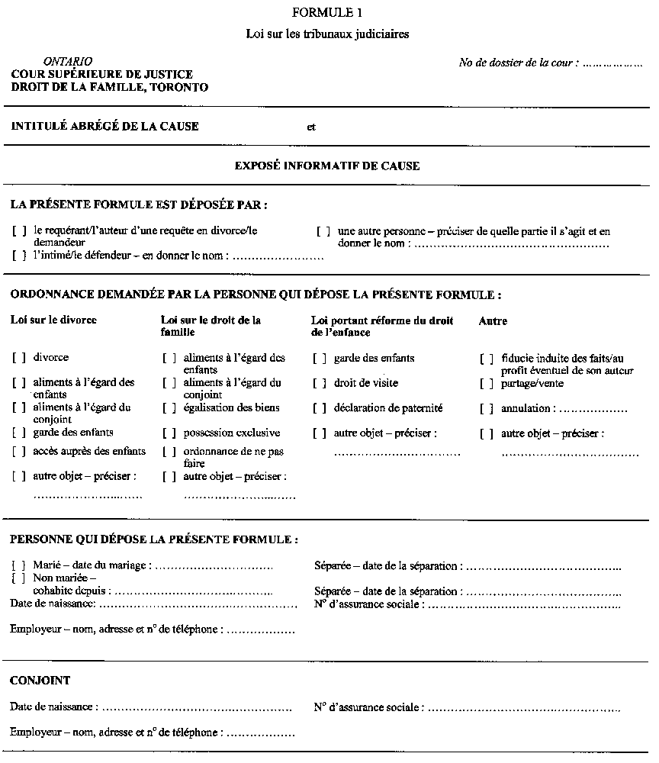
Insert regs\Graphics\Source Law\2000\655\655011bf.tif
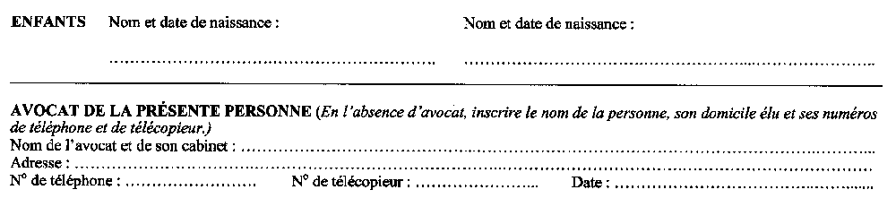
Formule 2
Loi sur les tribunaux judiciaires
Insert regs\Graphics\Source Law\2000\655\655002af.tif
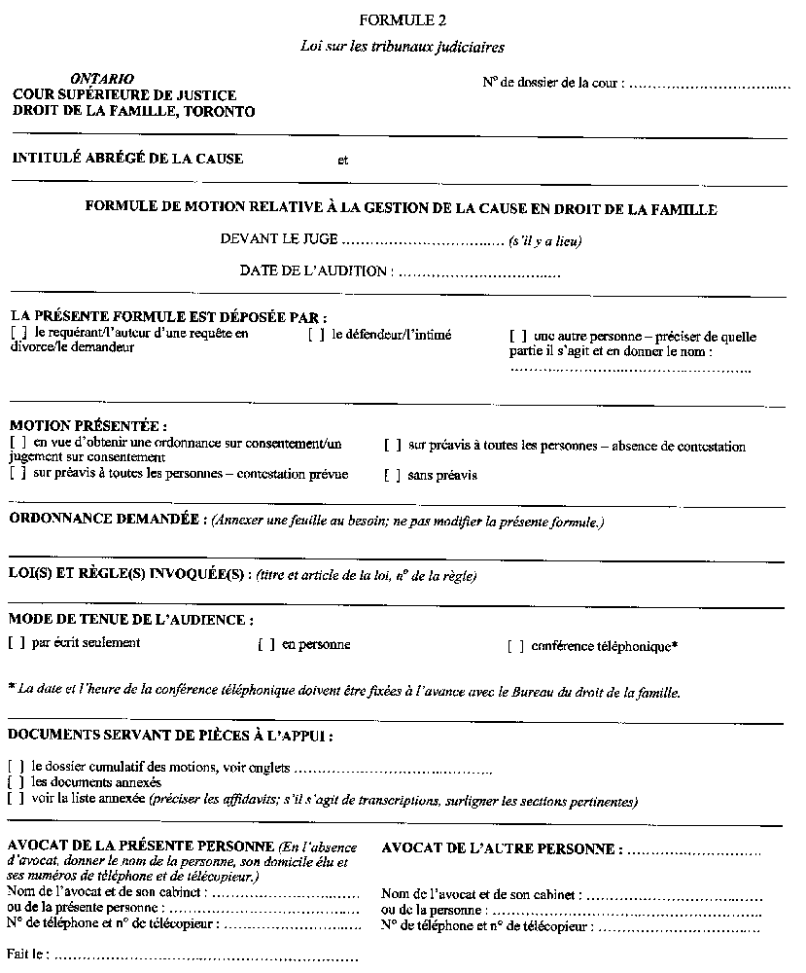
Insert regs\Graphics\Source Law\2000\655\655002bf.tif
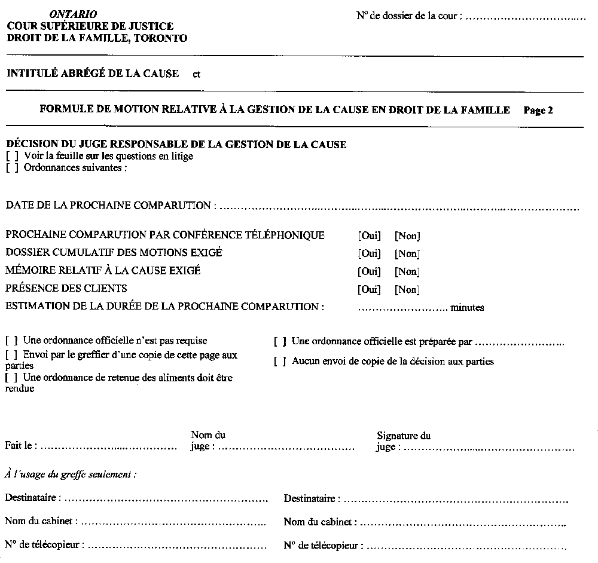
Formule 3
Loi sur les tribunaux judiciaires
Insert regs\Graphics\Source Law\2000\655\655003af.tif
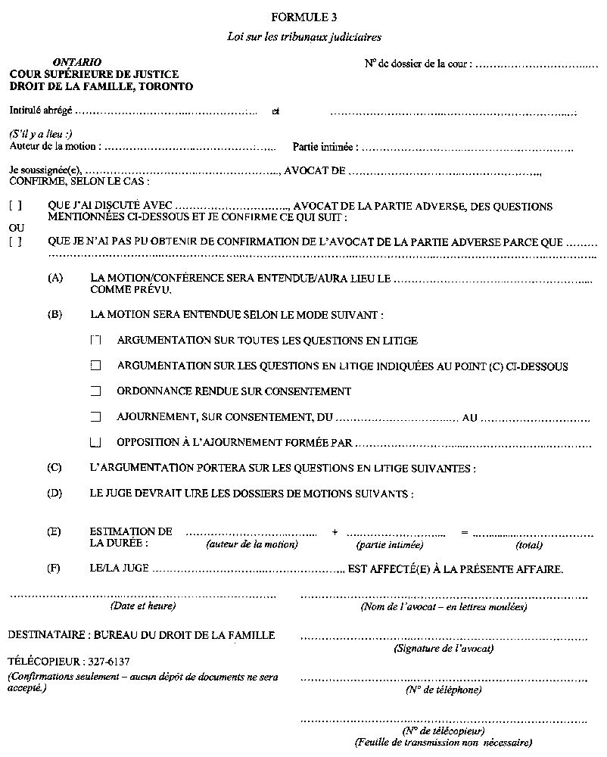
Formule 4
Loi sur les tribunaux judiciaires
Insert regs\Graphics\Source Law\2000\655\655044af.tif
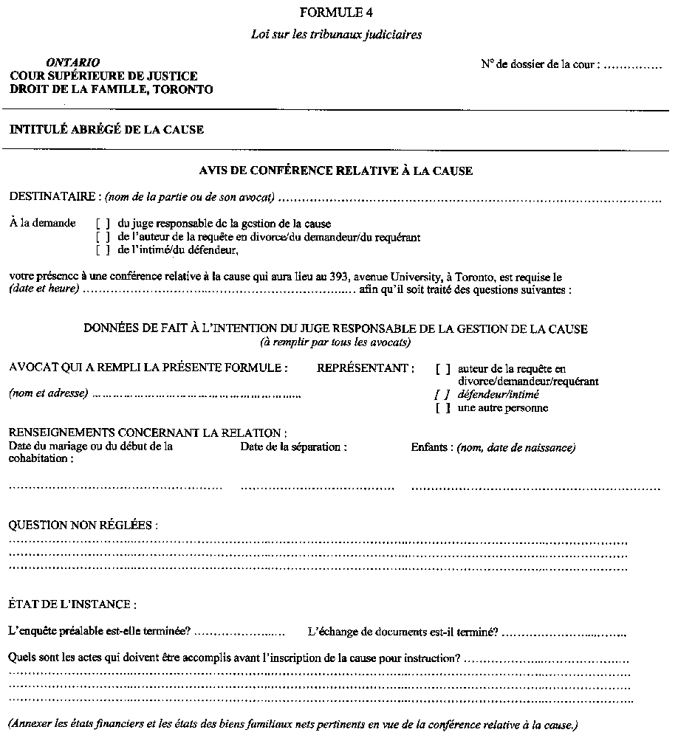

English

Retour au début

